# PHP 基础语法加强

目录

PHP 基础语法加强 1

1. 语法结构 2

1.1 标示符 2

1.2注释 2

1.3php和html混编 2

2. 变量 3

2.1定义变量并赋值 3

2.2变量的命名规则 4

2.3常用函数 4

2.4值传递和引用传递（赋值的方式） 5

2.5可变变量 6

2.6变量作用域 7

3. 预定义变量/数组 8

$GLOBALS 8

$_GET 9

$_POST 9

$_REQUEST 9

$_SERVER 10

$_FILES 10

4. 常量 11

4.1定义常量并赋值 11

4.2魔术常量 12

4.3预定义常量 12

5. 数据类型 13

布尔型（boolean） 13

整型(int) 14

浮点型（float） 15

字符串类型(string) 16

资源： 18

Null(空) 18

6. 运算符 19

算数运算符 19

赋值运算符 20

比较运算符 20

错误运算符 21

递增和递减运算符 22

逻辑运算符 22

三元运算符 23

数组运算符 24

位运算符 25

常用的一些函数 26

7. 流程控制 26

7.1顺序执行：平时说的代码的执行顺序—从上到下 26

7.2分支结构 26

7.3循环结构 31

7.4 switch分支结构 36

7.5 break 37

7.6 continue 37

7.7 goto 38

7.8 文件的引入 39

8. Php可以在cmd中运行代码 40

## 语法结构

### 1.1 标示符

#### 标准标示符:<?php code; ?> 推荐使用,如果php代码后面没有其他代码结束符（？>）可以省略

#### 短标签标示符:<? Code;?>不推荐使用，需要php开启这个功能，才可以使用



#### ASP标示符:<% code; %>不推荐使用，需要开启

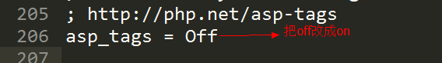

#### Script标示符:<scrtip language=”php”>code;</script>不推荐

### 1.2注释

#### 单行注释 # //

说明：一般用于代码的上面或后面写注释

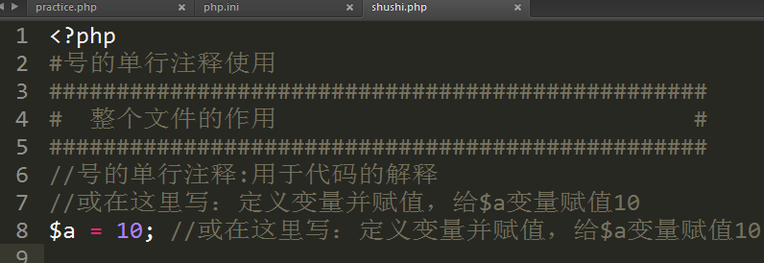

#### 多行注释 /*注释*/

说明：一般用于整个函数或类或方法的说明；

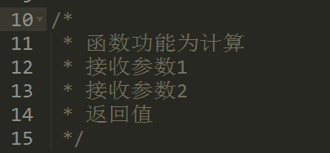

### 1.3php和html混编

1.html的代码可以嵌入到php的文件中

2.php代码可以嵌入到html的代码中

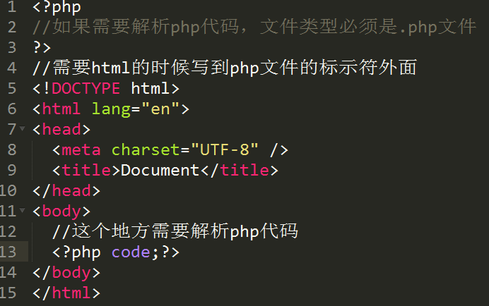

## 变量

### 2.1定义变量并赋值

* 变量：可以存储变化的量（有东西的）,值是不固定的，可以改变的

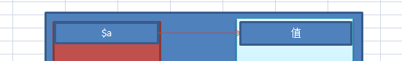

* 定义变量：用$符号后面跟变量的名，定义时可以不赋值，但是不能使用

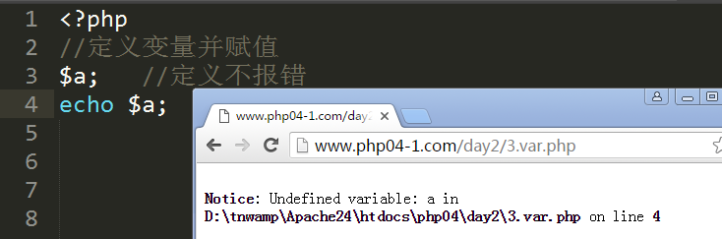

* 定义变量并赋值：$变量名 = 表达式；把表达式的值存储到变量名所对应的位置

如：$name = job;



* 表达式：表达式是php的重要的基石，所有有值的东西都可以理解为“表达式”

如：$num = 5;

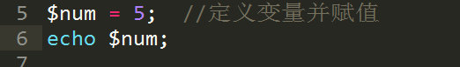

### 2.2变量的命名规则

* 说明：1.必须是数字、字母、下划线组成，且不能以数字开头的命名规则

2.变量名是区分大小写的

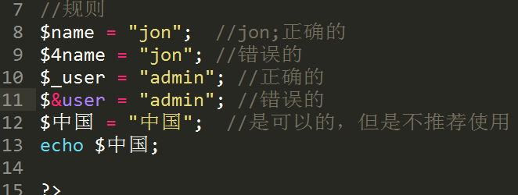

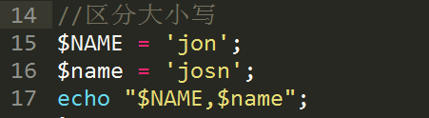

* 驼峰式命名法：第一单词首字母小写，其他单词首字母大写

$userName;$passWrod;$getNum;

* 帕斯卡命名法：每个单词首字母大写

$UserName;$PassWrod;$GetName

* 下划线命名法：每个单词之间用下划线区分

$user_name;$pass_word;$get_action;

### 2.3常用函数

* Echo()：输出必须是标准类型（bool,int,float,string）

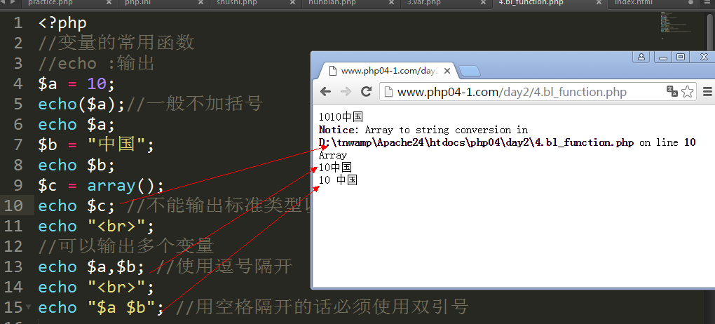

* Var_dump()：输出类型，长度，值

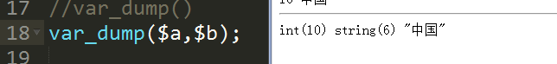

* Isset()：判断变量是否设置（存在）

必须赋值才是存在的，null也是未设置

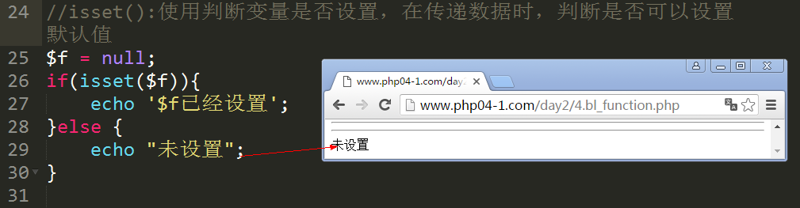

* Unset()：销毁变量

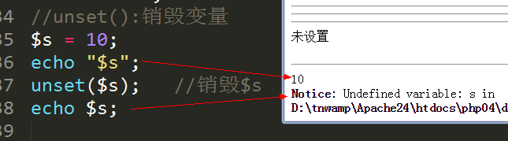

* Empty()：判断变量是否为空

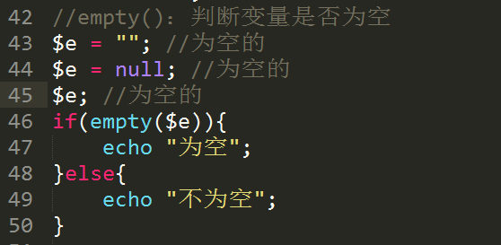

### 2.4值传递和引用传递（赋值的方式）

#### 值传递

* 说明：普通的定义变量并赋值，就值传递

代码说明：

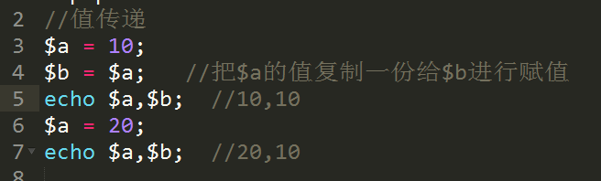

复制后赋值，变成两个不相关的变量

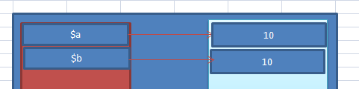

#### 引用传递

* + - 说明：用**&**符号进行引用的使用，一旦使用引用传递两个变量是关系的
    - 代码说明：

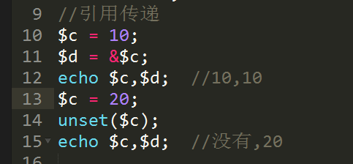

* + - 画图

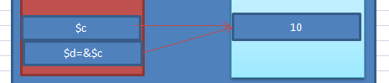

### 2.5可变变量

* + - 说明：把一个变量的值作为另一个变量的名,用$符号实现
    - 代码

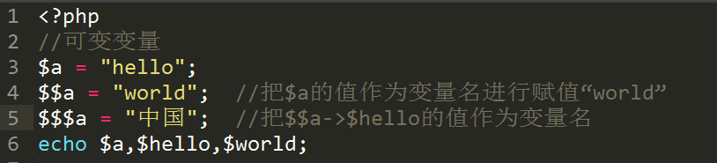

* 减少当前页面的变量的定义

### 2.6变量作用域

#### 局部变量:在函数中定义的变量就是局部变量，只能在函数内使用

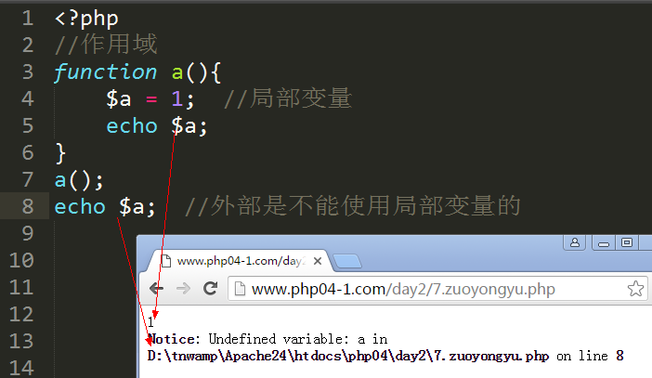

* 想在函数外使用：可以使用全局定义关键词global,设置变量为全局性

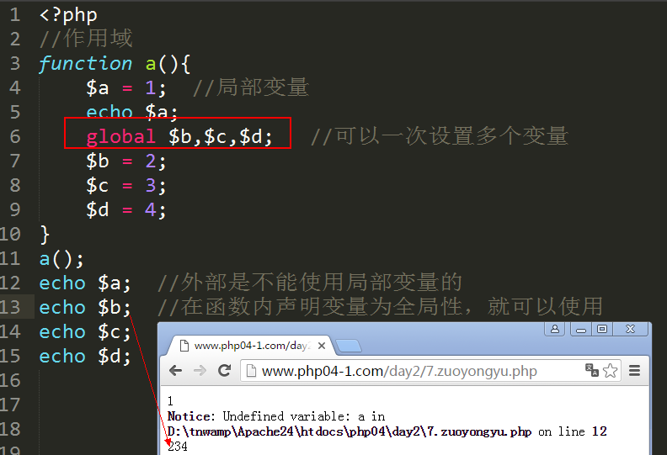

#### 全局变量:在函数外定义的变量就是全局变量，只能在函数外使用

* 函数内使用函数外的变量

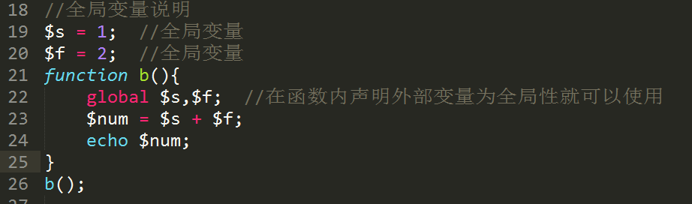

#### 静态变量

说明：一般用于函数内，可以理解为是局部变量,一旦定义为静态变量，变量是不会销毁的

定义方法是：static 变量；

作用：php自动销毁变量,有的时候不需要销毁，需要累加

**一般递归中都使用静态变量作为退出递归的条件**

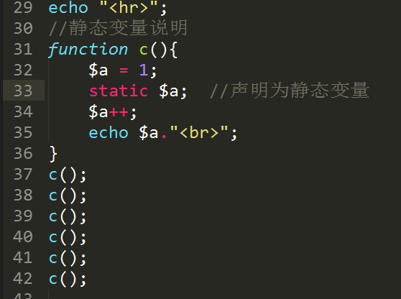

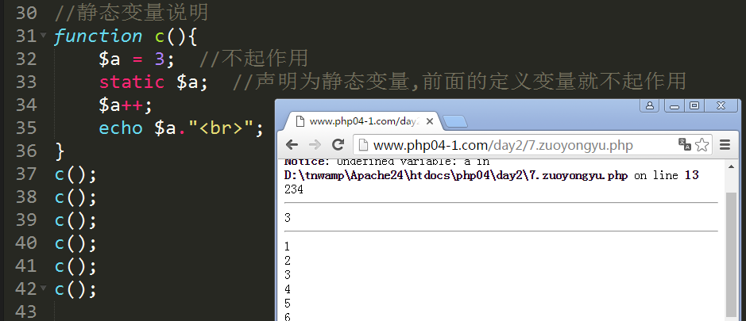

## 预定义变量/数组

说明：系统自带的一下数组变量

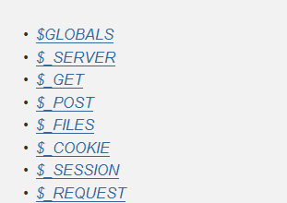

### $GLOBALS

说明：就是当前页面中的所有全局变量的数组组合

代码说明：

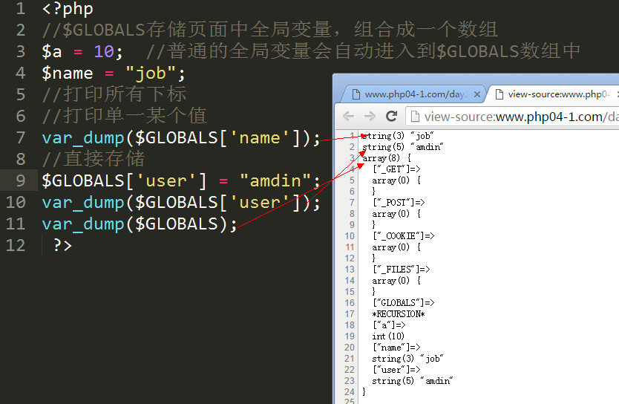

### $_GET

* 说明：接收GET方式提交的数据---表单和url

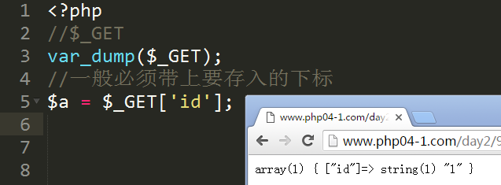

### $_POST

* 说明：接收post方式提交的数据

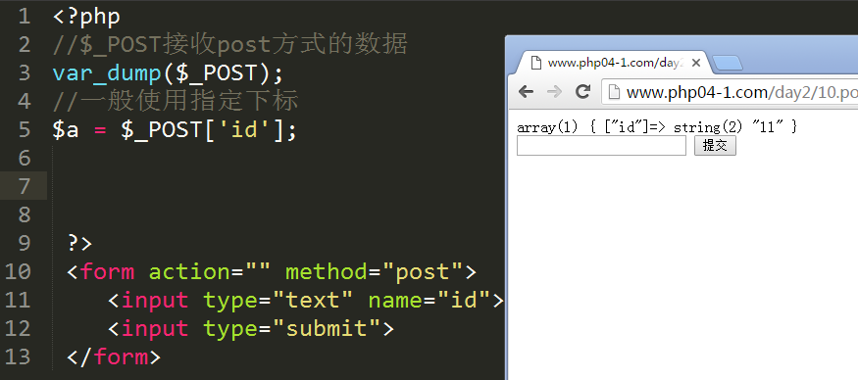

### $_REQUEST

* 说明：接收get或post数据

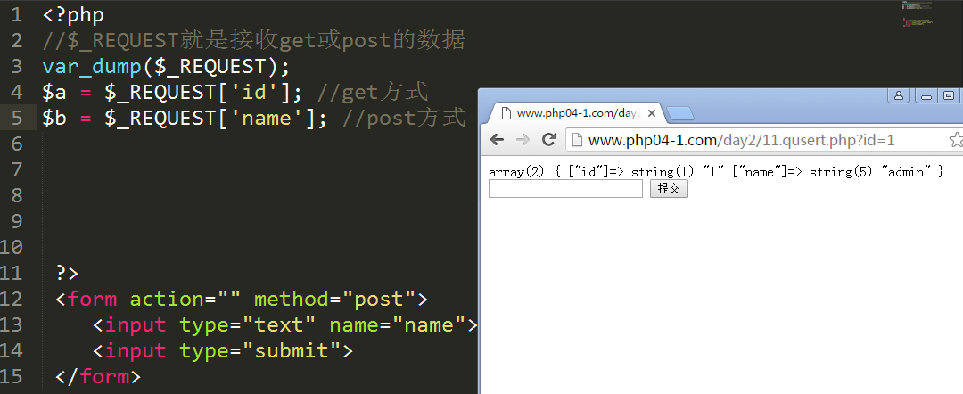

### $_SERVER

* 说明：可以获取到服务器和客户端一些信息

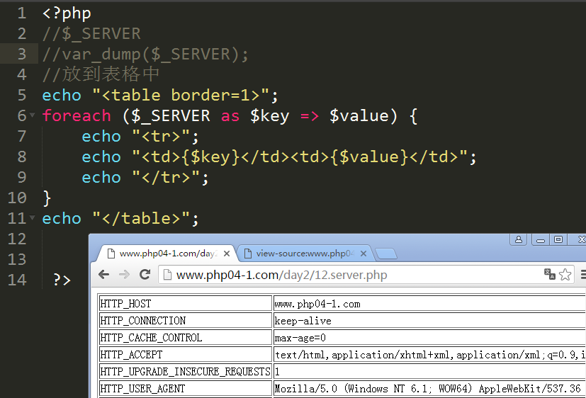

### $_FILES

说明：接收上传文件的信息

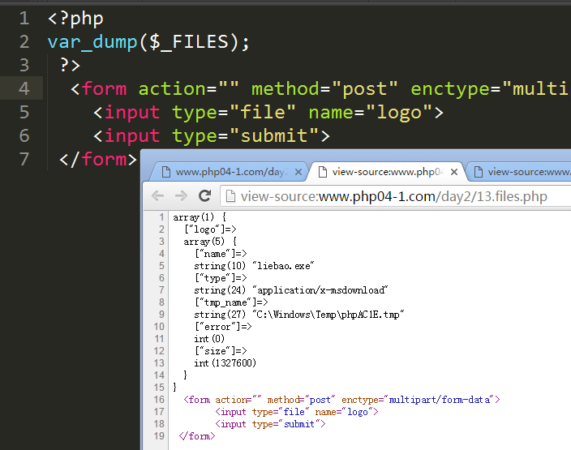

## 常量

### 4.1定义常量并赋值

* 说明：常量存储不能变化的量，一旦定义不能销毁和改变值
* 使用：整个网站需要固定内容的就用常量，比如网站的根目录
* 定义赋值：define(‘常量名’,值);



* 命名规则：和变量是一样的，但是建议使用大写，和变量区分
* 常量名必须用引号括起来
* 常量名不需要$符号
* 访问常量：直接使用常量名就可以访问

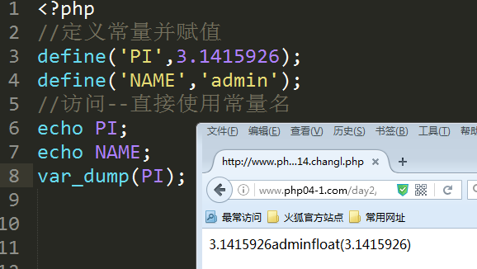

* 常量一旦定义不能销毁和改变

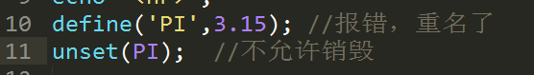

* 常量的值只能是：标准数据类型



### 4.2魔术常量

* 说明：常量中值可以根据系统变化而变化
* 如：当前文件的路径，路径有可能改变位置，值跟着改变

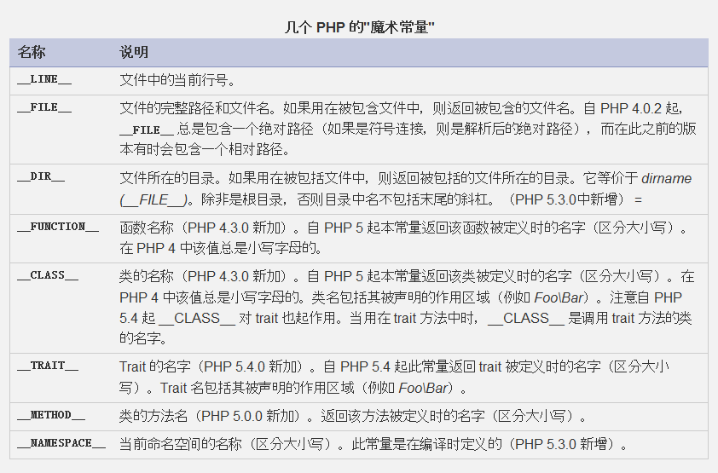

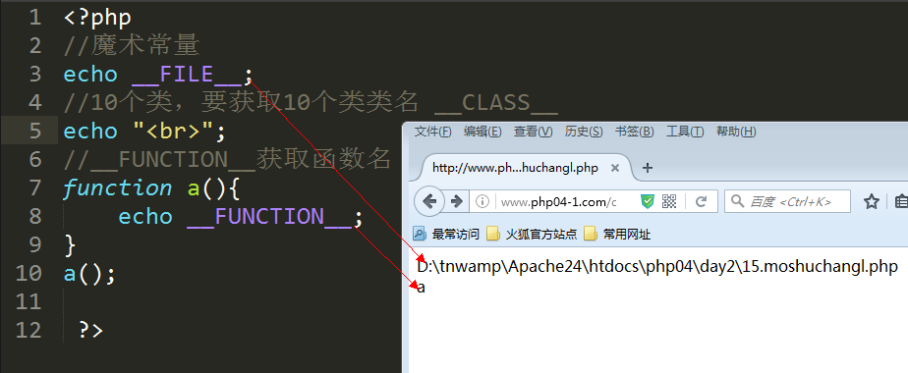

### 4.3预定义常量

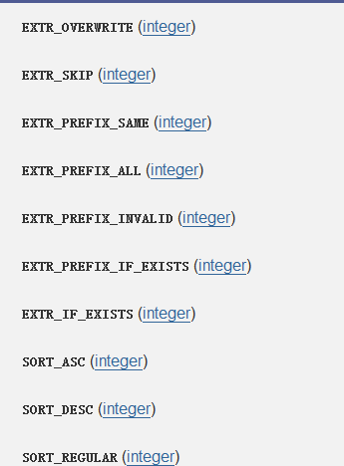



## 数据类型

说明：把数据分为多种类型

标准类型（标量）：int(整数型) / float(浮点型) / bool(布尔型型) /string(字符串型)

复合类型：arrary(数组) / object(对象)

特殊类型：null(空) /resource(资源)

为类型：不会出现在代码中，一般在手册函数的说明中

Mixed / number / callback

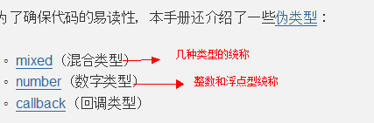

### 布尔型（boolean）

* 说明：就是真值，true和false
* 作用：一般判断使用,判断某个东西是否为true或false

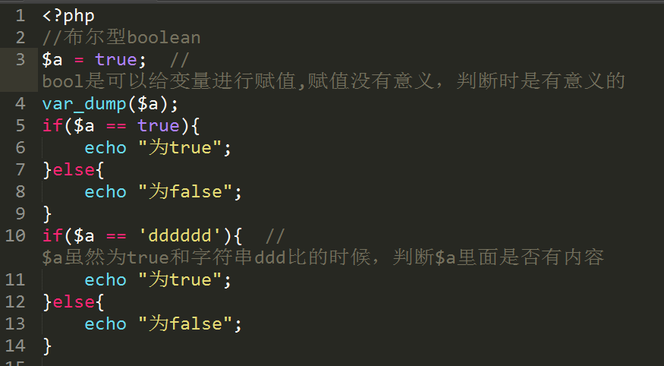

* 自动转换：在比较时才会自动转换

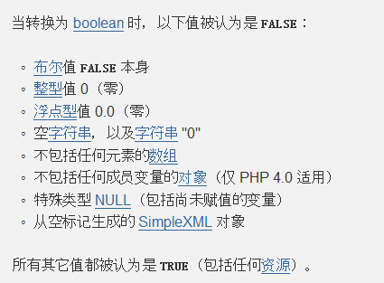

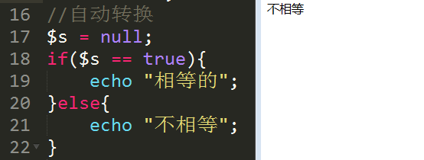

* 强制性转换

用(bool)在值的前面使用，就会把数据强制转换为bool型

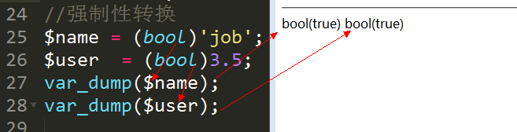

### 整型(int)

* + 说明：就负整数，零，正整数的集合
  + 整型可以有四种方式定义

10进制 8进制 16进制 2进制

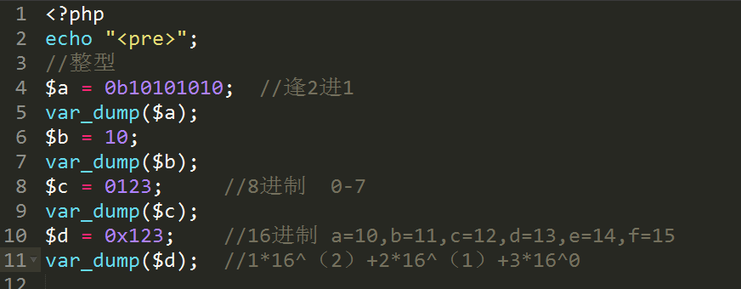

* 整型最大存储值和每个整数占多大空间

整型超出范围根据系统有关系—超出范围都会转换成浮点型

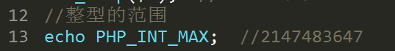

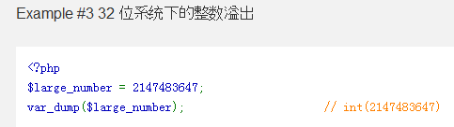

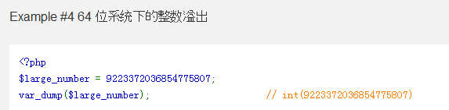



* 强制性转换—把其他类型转换成int类型

使用(int)值

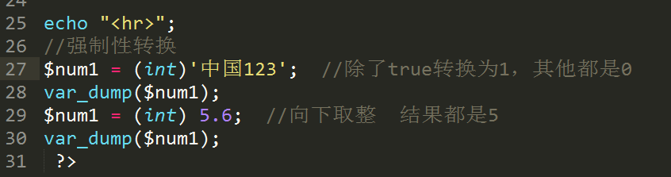

### 浮点型（float）

浮点数的定义：

$a = 1.2;

$b = -3.2;

$c = 10E+10;

* 浮点数是有精度的：一般是左边开始数，数14位，非0的开始

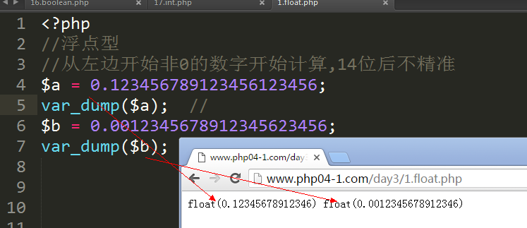

* 浮点型的比较

Php中不进行比较，如果非要比较，取整

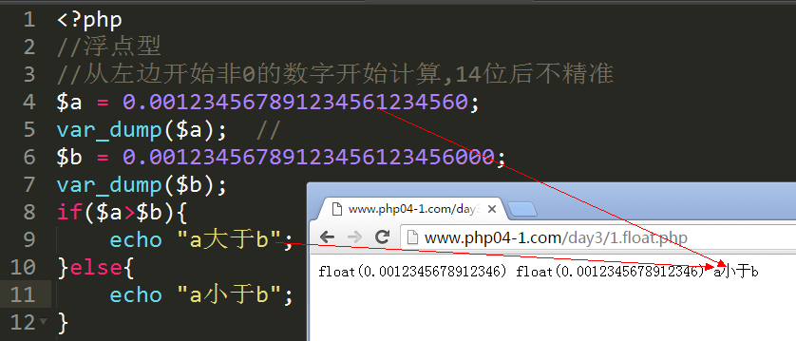

浮点数是不会自动换行成科学计数法，只有整数转。

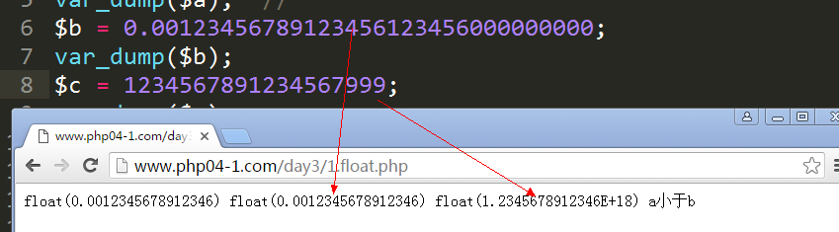

### 字符串类型(string)

* 字符串有四种表示方法：单引号，双引号，字符串标示符(heredoc,nowdoc)
* 单引号的方式：任何数据加上单引号就是 字符串，纯字符串的是建议是所有单引号，单引号的字符串解析速度要快,不解析变量,加上单引号后所有的东西失去本身的意义。

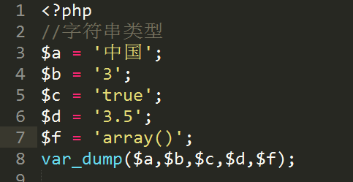

* 双引号：所有的数据加上双引号，就是字符串，双引号是解析变量的；

复制的变量，在字符串中建议加上{}，把变量括起来

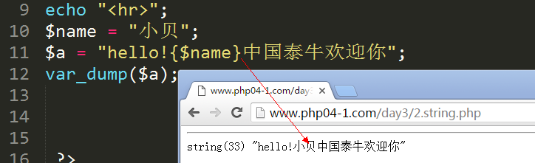

* 转义：

单引号是转义，单引号本身和转义符号

双引号：

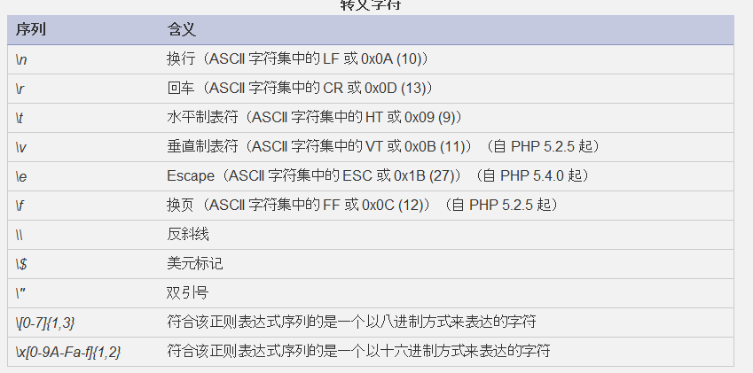

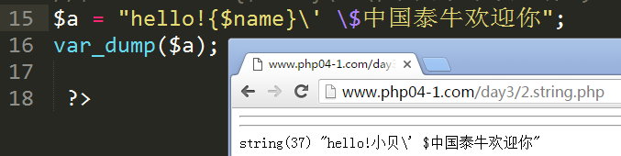

* heredoc：第三种表达字符串的方法是用 heredoc 句法结构：<<<。在该运算符之后要提供一个标识符，然后换行。接下来是字符串 [string](mk:@MSITStore:D:\\itbull\\handbook\\php_enhanced_zh.chm::/res/language.types.string.html) 本身，最后要用前面定义的标识符作为结束标志,heredoc是解析变量的。

$str = <<<EOP //后面是不能有任何字符串，包括空格

大量的字符串

EOP; //前面不能有任何字符，包括空格

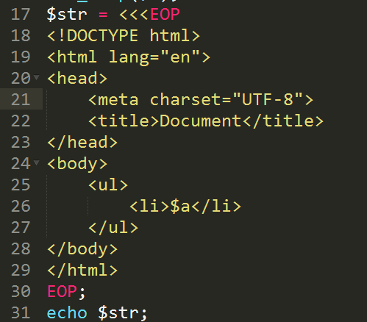

* Nowdoc：单引号的方式，不解析变量

$str = <<<’EOP’

大量的字符串

EOP;

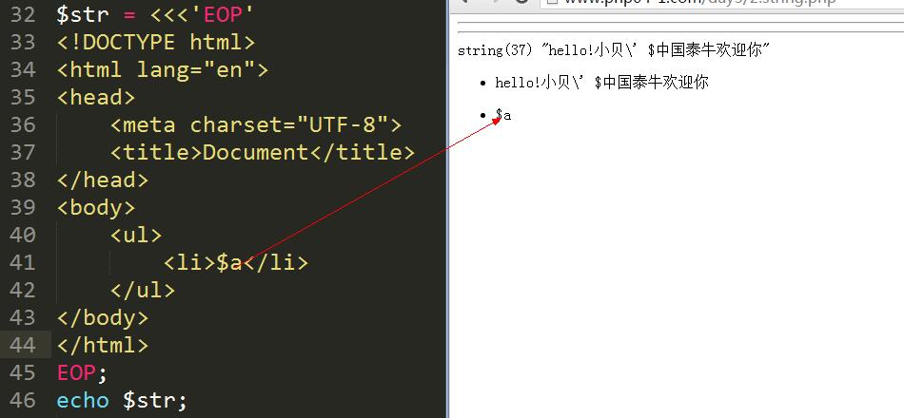

### 资源：

说明：不是php通过某种“语法”创造出来的数据，就是php外部引入进来的数据（数据库，文件，图片等），获取到的数据都是资源，资源只是一种数据统称，资源是必须要解析的。

如：数据库资源，必须解析。上传文件给上传文件信息—想法资源解析

### Null(空)

$a; //在php中不会出现只定义变量不赋值的情况，有的时候又需要变量一开始为空，就可以使用null开赋值

如：$a = null;后面做完运算后把值给$a；一开始不存储内容。

## 运算符

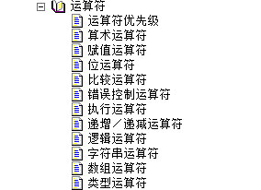

### 算数运算符

符号就是:+-*/%

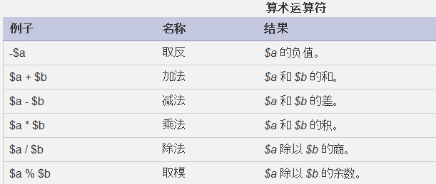

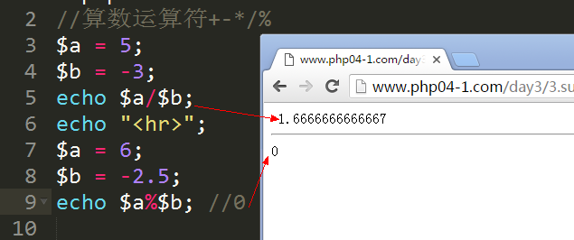

案例：1.闰年，2，奇数和偶数，3，星期

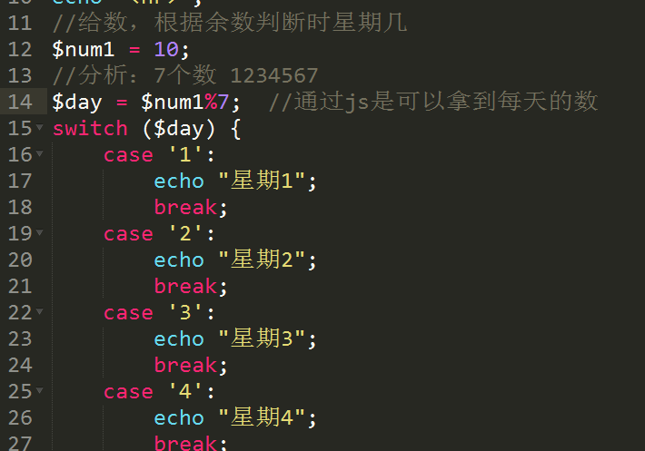

### 赋值运算符

* + 符号：=,+=,-=,*=,/=,%=,.=

=:把值赋予某个变量

+=:两个变量相加给其中一个变量赋值

如：$a = 10;$b=20; $b+=$a=>$b=$b+$a;

.=:连接字符串,多个字符串连接

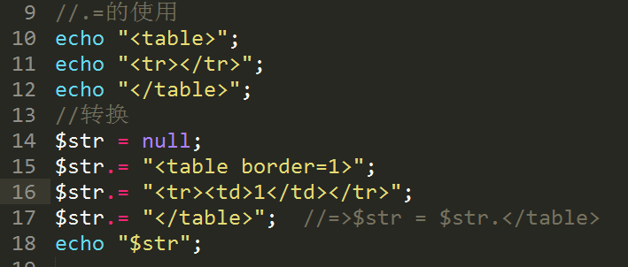

### 比较运算符

符号：>,<,>=,<=,==,===,!=,!==

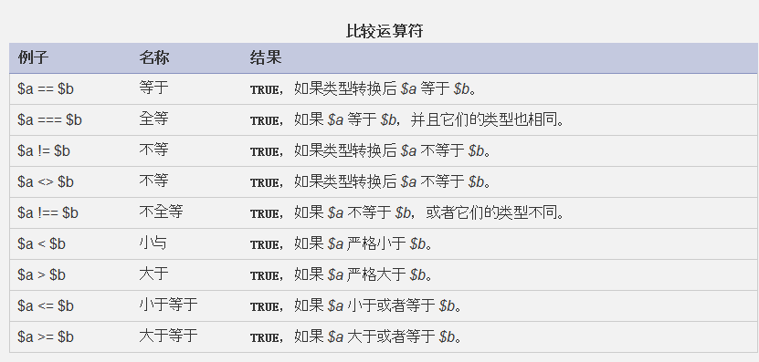

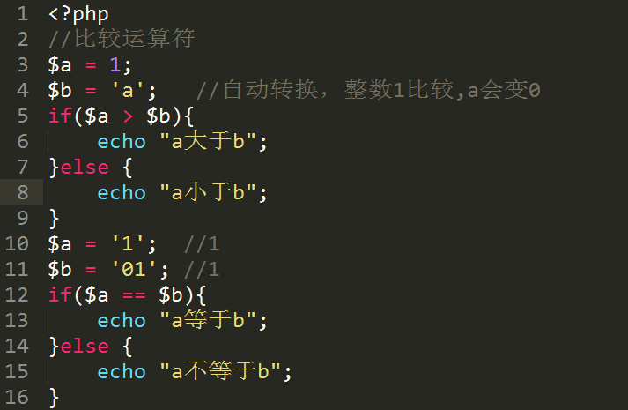

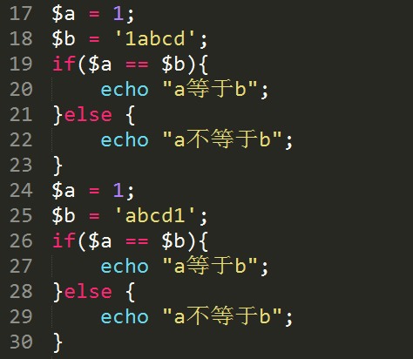

### 错误运算符

符号：@

说明：屏蔽错误信息，在网页中不显示

屏蔽错误之后会创建一个“错误日志”,错误级别通过php开启



上线和线下的就会配置不同的报错级别，把所有的错误进行屏蔽，把错误写到“错误日志”

### 递增和递减运算符

* 符号：++,--
* ++:自动+1；
* --：自动-1；
* 说明：前加和后加,++是在变量前还是变量后
* 区别：

1.前加和后加：如果加完不进行运算，没有区别的。

2.在做运算，是有区别的

前加：先+1在运算

后加：先运算在+1

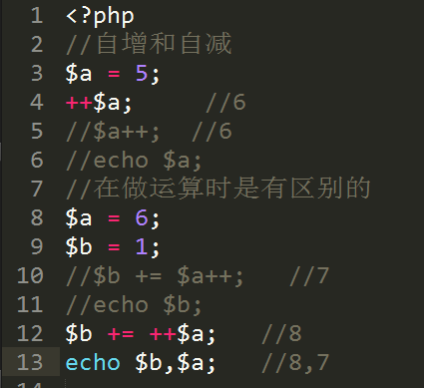

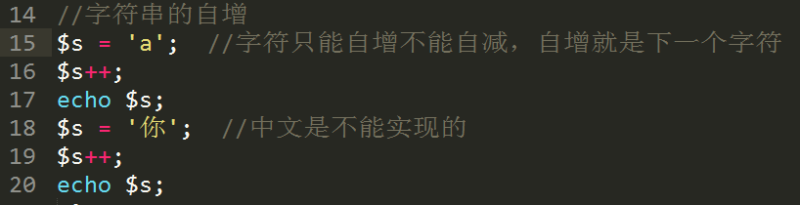

### 逻辑运算符

* 说明：逻辑运算符也称为“短路运算符”：
* 符号：&&与,||或,!非
* 短路：达成左边的条件，右边的条件不再判断

#### 逻辑与(&&):

**左边如果为真，右边为假，结果为假,一般不会是左边为真，右边卫假,只有左边出现为假的情况，原因“短路”，短路的好处就是运行速度**

左边为假，右边为真，结果就是假;

左边为假，右边为假，结果就是假;

左边为真，右边为真，结果就是真;

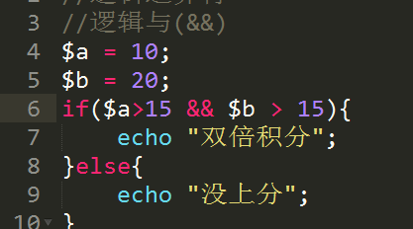

#### 逻辑或(||)

左边为假，右边为真，结果就是真

左边为假，右边为假，结果就是假

左边为真，右边为真，结果就是真

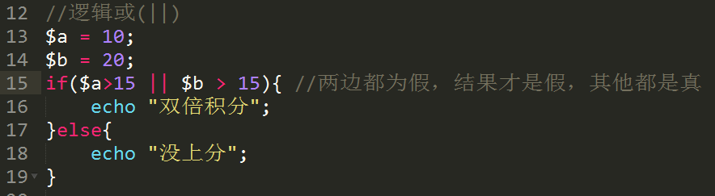

#### 逻辑非(!)

非真即假，非加即真：把真和假进行对换

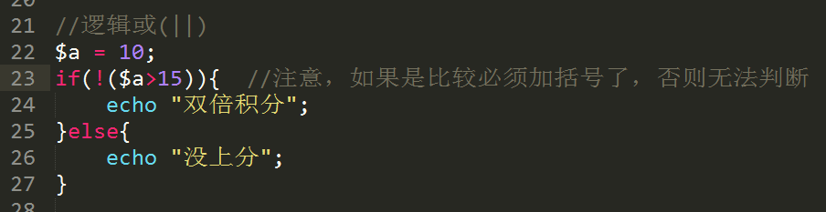

### 三元运算符

* 说明：ifelse简写形式
* 语法：表达式 ？为真 : 为假

**一般用于数据的接收**

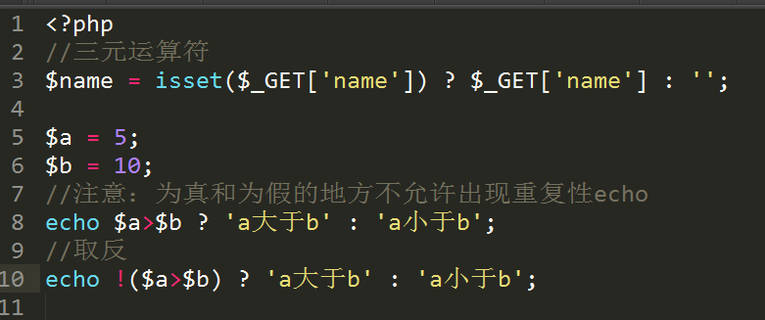

### 数组运算符

* 说明：对两组数组进行比较

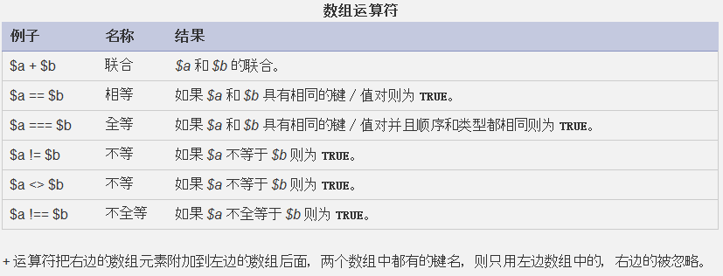

+号就把两个数组进行合并，就是右边数组插入到左边数组后面，如果键名一样，会使用左边键名对应的值

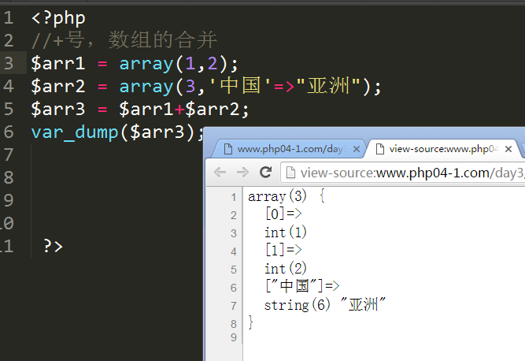

==：两个数组键名和值一样的情况下才相等

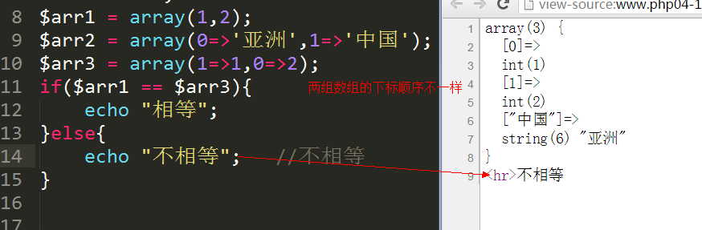

### 位运算符

计算机的存储方式都是二进制，二进制表示方法就是0和1

说明：跟开发网站基本用不到，位运算符操作的二进制的数(000001111),根底层有关系时

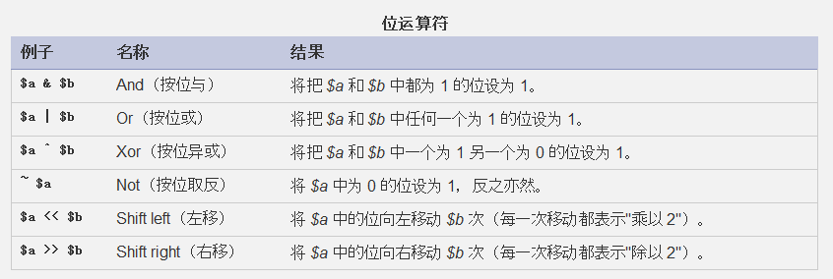

#### 按位与(&)

把$a和$b中都为1的位都设为1

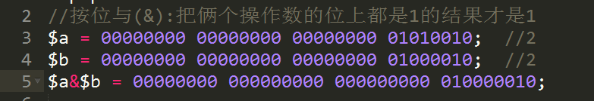

#### 按位或(|)

把两个操作数据中有1的位，结果就是1；

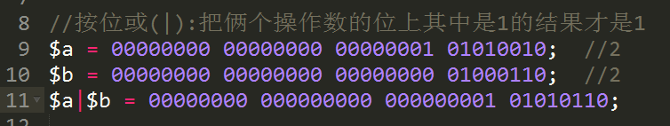

#### 按位异或(^)

说明：两个操作数位不相同时，设为1；

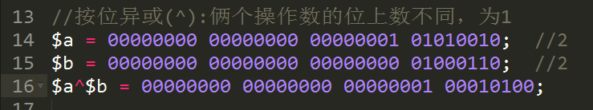

#### 按位取反(~)

把1操作数的位上1变成0，0变成1；

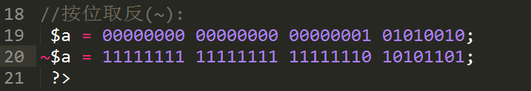

#### 按位左移(<<)

说明：把$a的位移动$b指定的次数,每次乘以2

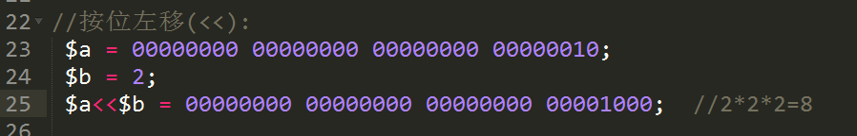

#### 按位右移(>>)

说明：$a的位移动$b指定的次数，每次除以2；

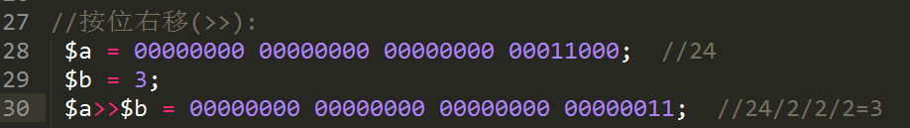

### 常用的一些函数

强制转换的函数：(int) (float) (string) (array) (object) (bool)

判断数据类型的函数：is系列

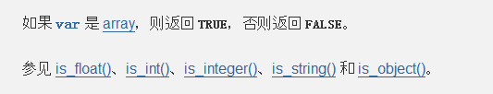

## 流程控制

### 7.1顺序执行：平时说的代码的执行顺序—从上到下

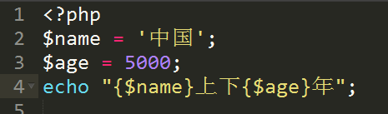

### 7.2分支结构

说明：有需要的执行某段代码，主要有三个(if,if..else,if..else if..)

#### If结构（单分支）

语法：

If(表达式){

达成表达式执行的代码;

}

* 流程图

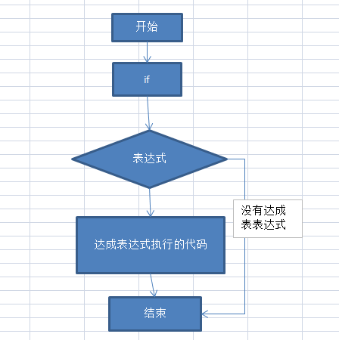

* 在php和html混编中怎么使用流程控制：
* 场景：有个管理员表，有多个管理员，设置id为1的位超级管理员，不允许删除  
  流程控制在html中使用语法：

<?php if():?>

普通代码;

<?php endif;?>

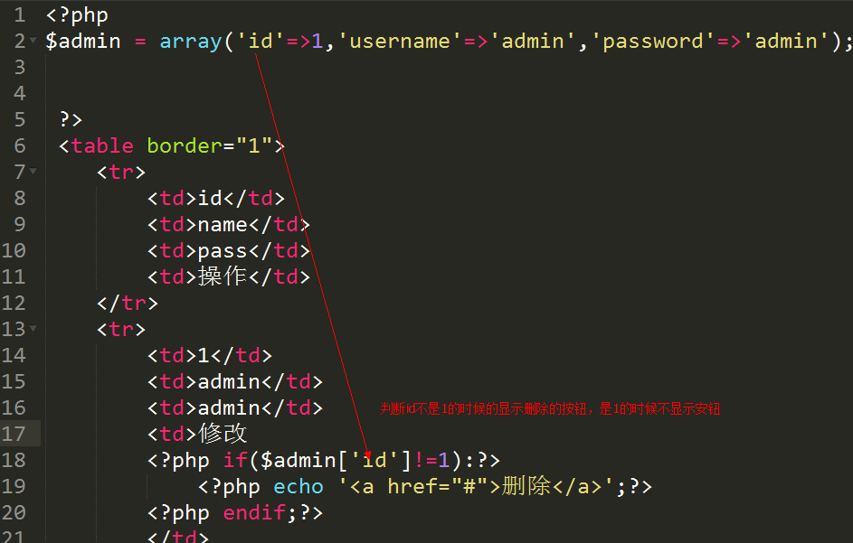

* 场景：根据需求引入html的模板文件

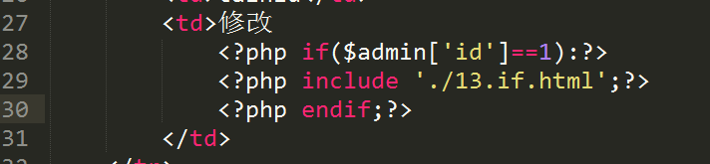

通过这种方式，可以实现当前页面的位置可以显示不同的页面。

最早的模板引入方式：就是实现php代码和html代码的分离

页面不是固定的，而是根据需求变化的。

#### Ifelse结构（双分支）

说明：判断某个表达式来区分执行要执行代码

语法：

If(表达式){

达成表达式时执行的代码

}else{

没有达成表达式时执行的代码

}

* 流程图

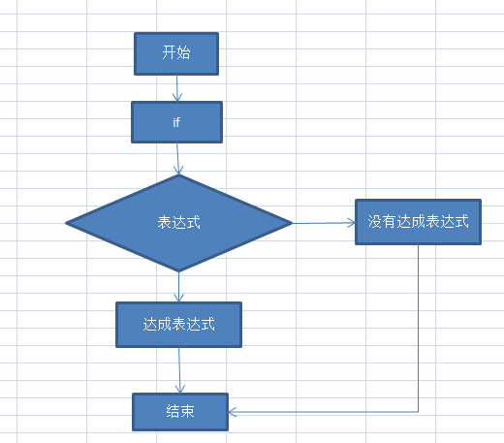

在html中用法：

场景：根据超链接的参数不同引入不同页面

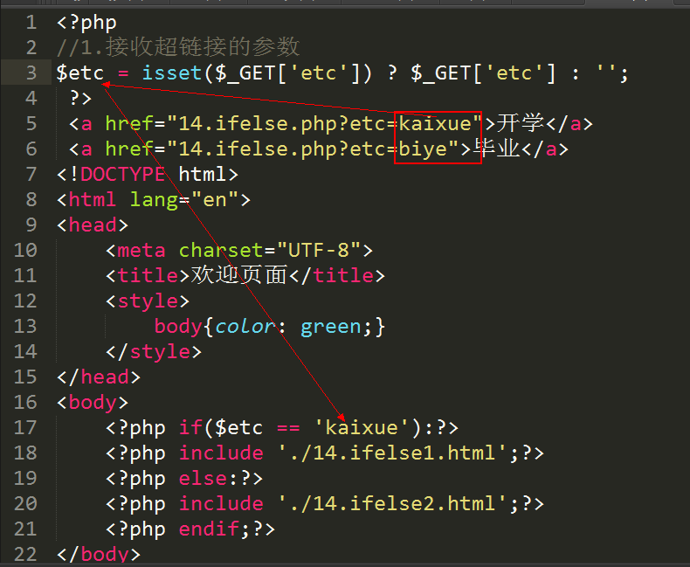

#### If else if结构

* 语法：

If(表达式1){

达成表达式1时执行的代码；

}else if(表达式2){

达成表达式2时执行代码；

}else if(){}……else{}

* 案例：你18岁了已经成年，要对自己负责，进监狱18年，没有18进少管所，最后缓期执行

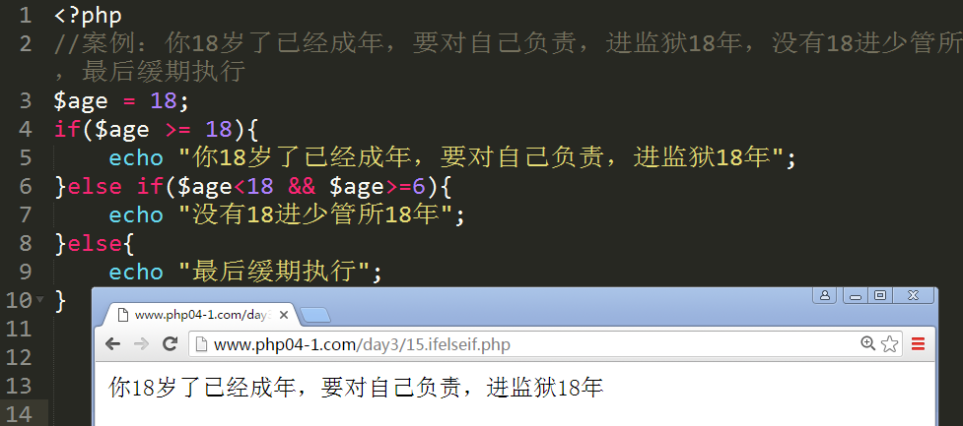

* 流程图：

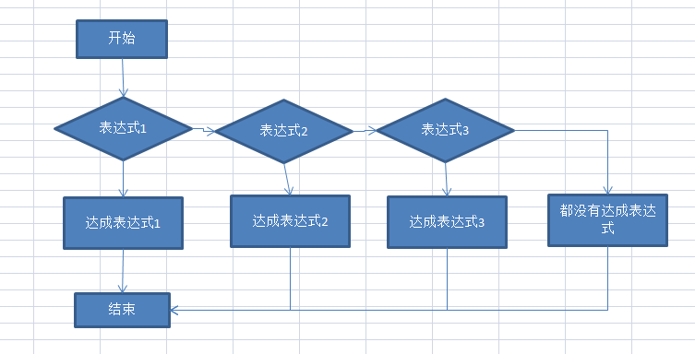

案例：猫和狗打架，通过随机数，判断哪个物种数量多，证明谁能赢

rand：获取随机数的函数

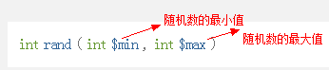

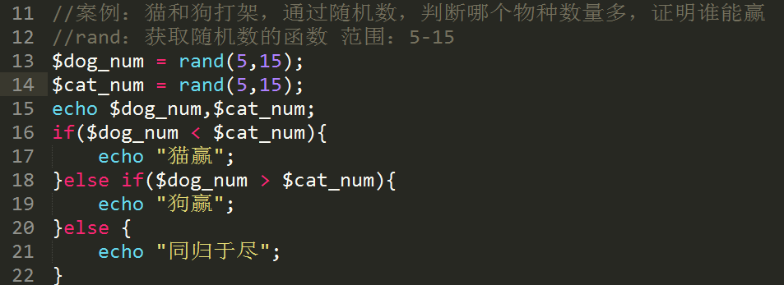

* 在html中替代语法：

<?php if():?>

达成表达式1的执行代码

<?php else if():?>

达成表达式2的执行代码

<?php endif;?>

案例：根据参数引入多个页面

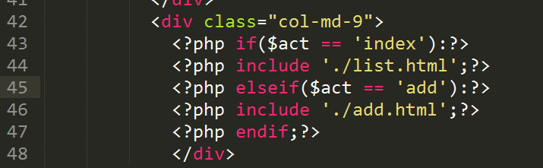

### 7.3循环结构

目的：循环目的是重复执行相同的代码

#### For循环

语法：

For(变量初始化；条件表达式；变量的变化){

循环体；

}

案例：输入“100句我是中国人”;

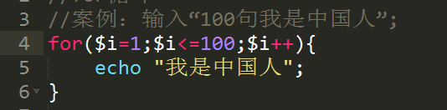

流程图

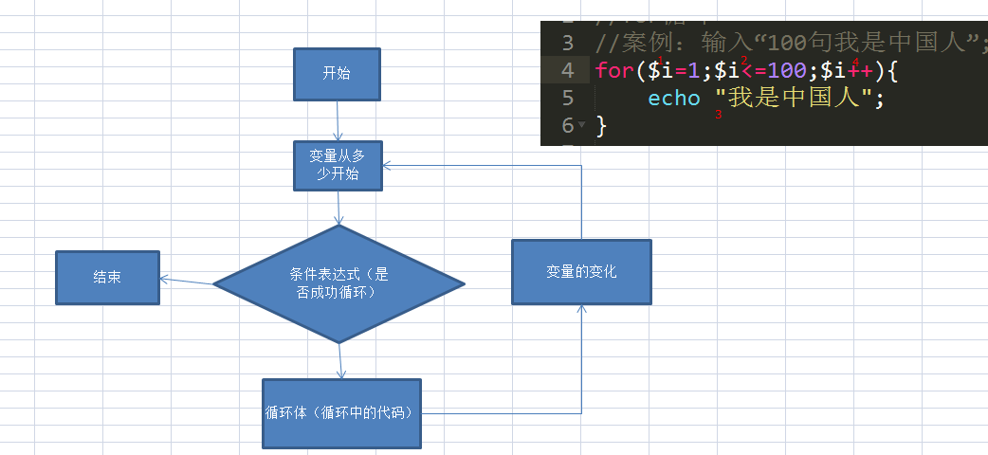

金字塔

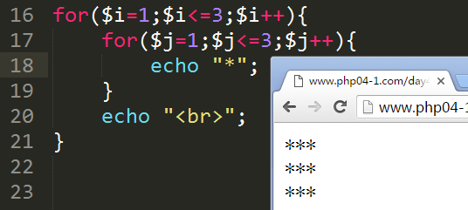

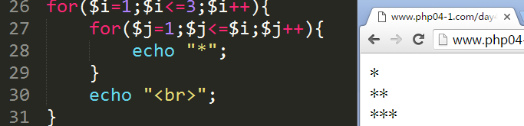

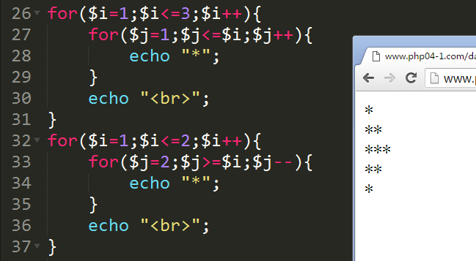

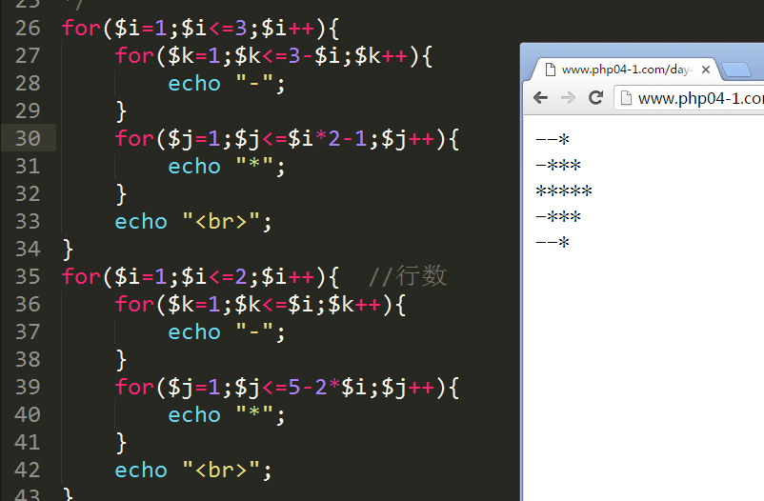

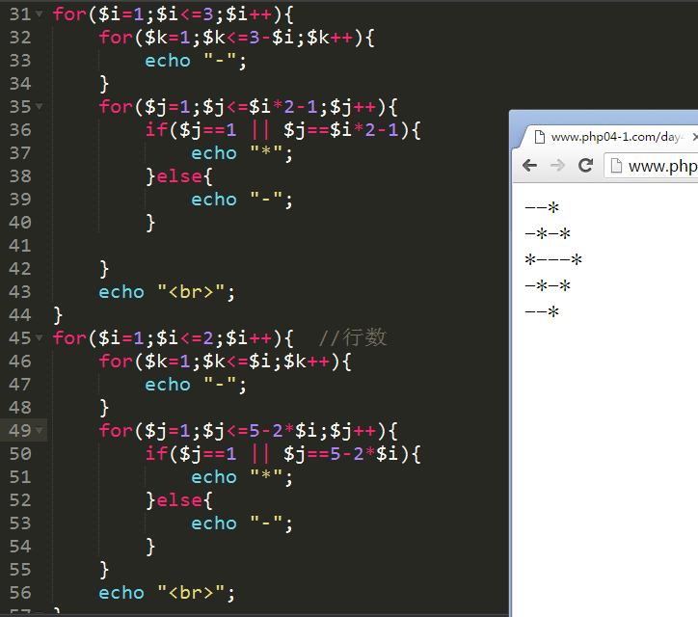

* 循环的细节

1变量的初始化是可以多个，用逗号隔开

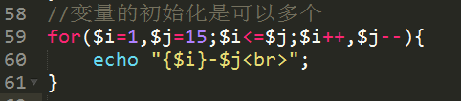

#### Whlie循环

语法：

变量的初始化；

While(条件表达式){  
 循环体；

变量的变化；

}

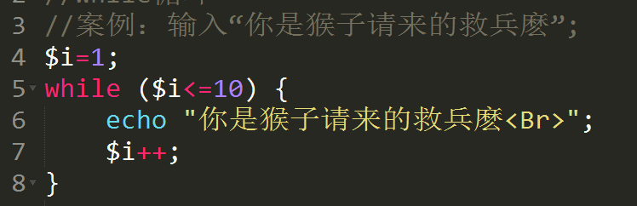

* 流程图

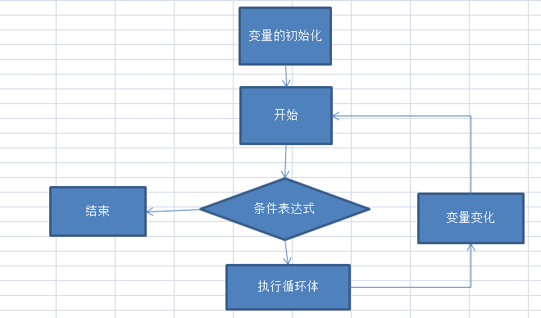

* While也可以有多个变量的初始化

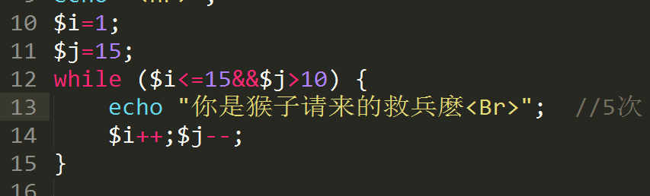

#### Dowhile循环

语法：

变量的初始化；

Do{

循环体；

变量的变化；

}while(条件表达式)

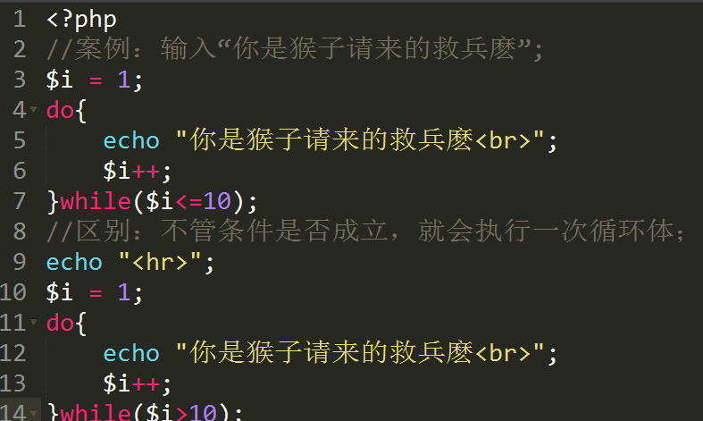

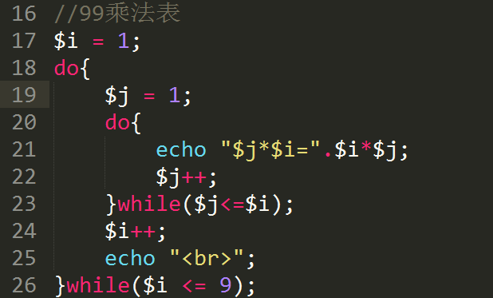

### 7.4 switch分支结构

语法：

Switch(变量){

Case 值1:

达成值1执行的语句；

Break;

Case 值2:

达成值1执行的语句；

Break;

Case 值3:

达成值1执行的语句；

Break;

……..

Default :

都没有达成的情况会执行default里的语句；

}

1.值一般是数字，字符串等，只要是固定值,

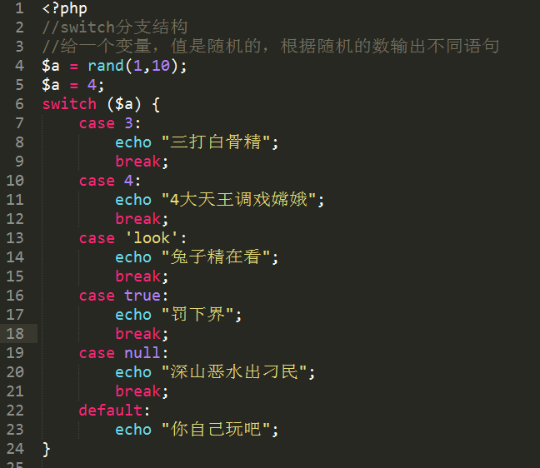

**Break在switch中必须有，没有的话会执行所有的条件。**

### 7.5 break

说明：break 结束当前 for，foreach，while，do-while 或者 switch 结构的执行。

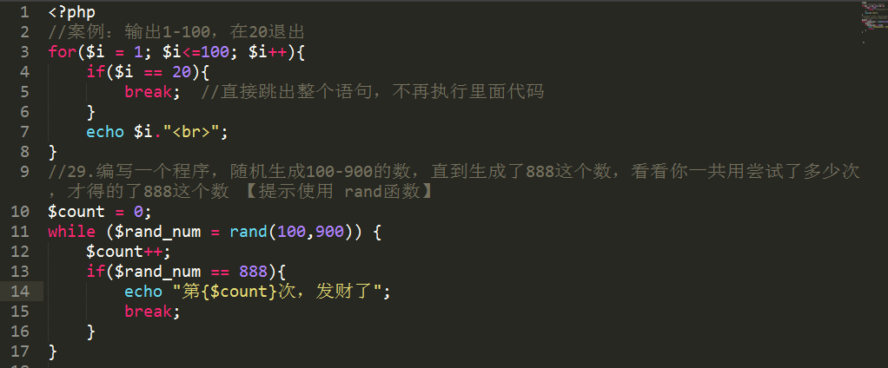

### 7.6 continue

说明：跳出当前次的循环

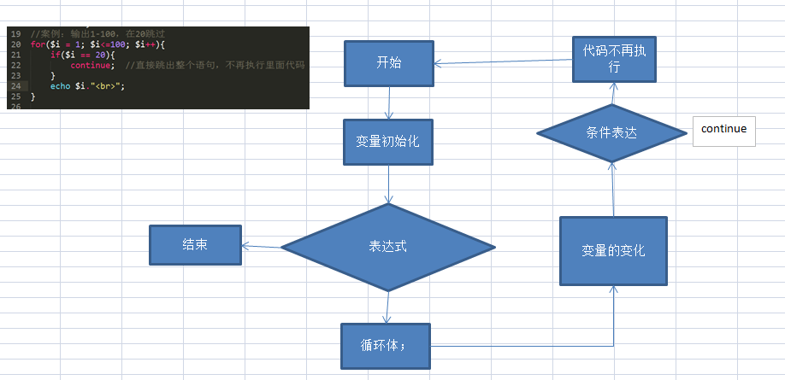

### 7.7 goto

说明：直接位置的跳转

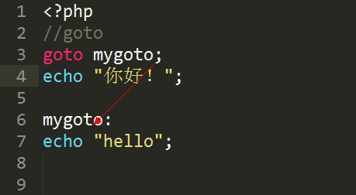

* Goto 后面跟的是跳转的标签
* 到哪里标签，后面跟冒号，而且两个标签名必须一致。
* 注意事项：
  + 不能跳入循环中

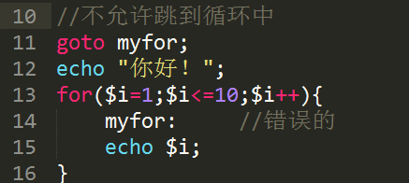

* 可以跳出循环中

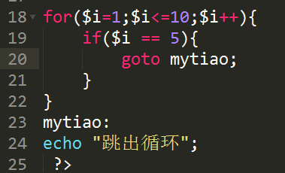

* 不能跳入函数中
* 不能跳出函数外

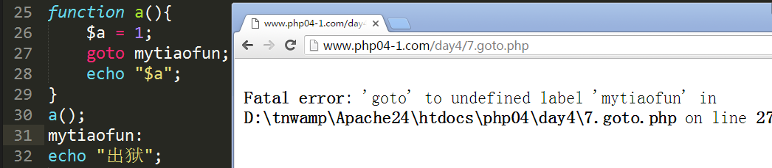

* 不能跳出文件外

### 7.8 文件的引入

说明：从外部引入另一个文件,引入有两种方式

* Include和require
* Include_once和require_once

#### Include和require的区别

Include引入出错后继续执行后面的代码，报错不影响代码的执行

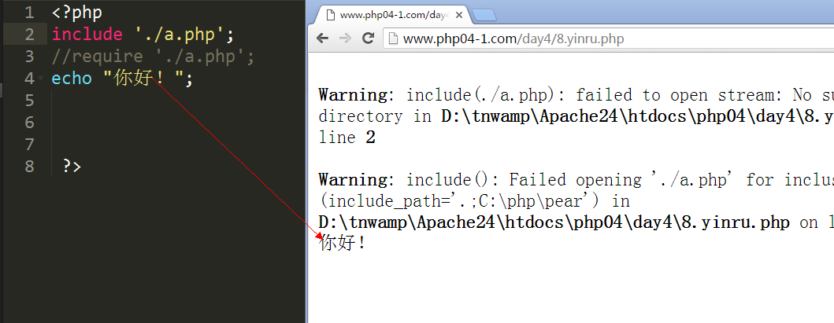

Require引入出错后不再执行后面的代码，报错影响代码的执行

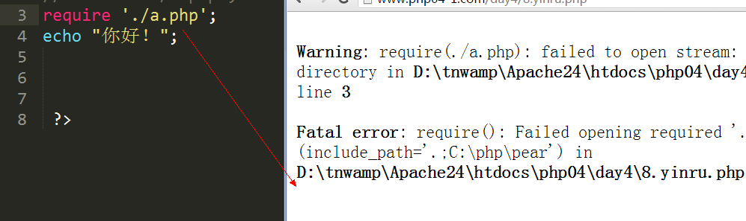

Once和没有once的区别

1.找不到文件时没有区别的

2.多次引入同一个文件时

* Once说明：同名的文件只引入一次
* 没有once的引入是会多次引入的。

#### 作用：

* **引入就是把被引入文件的代码插入到引入的语句那个位置。**

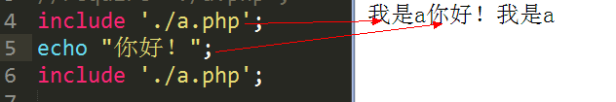

## Php可以在cmd中运行代码

Php在哪里运行---服务器

Php在哪里看----浏览器----命令行模式

就是php.exe这个文件运行php代码

-r 代码

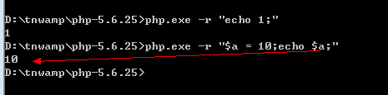

命令行：可以进行定时的设置—在多少时间是运行某段代码